Revogada pelas LC nº 134/2011
Revogada pelas LC nº 138/2011

LEI COMPLEMENTAR Nº 022/2005, DE 09 DE JUNHO DE 2.005.

SÚMULA: ALTERA O ANEXO I, II, VI E VII E ACRESCE O PARÁGRAFO SEGUNDO DO ART. 60 DA LEI COMPLEMENTAR N.º 011/2003, DE 12 DE NOVEMBRO DE 2.003 E DÁ OUTRAS PROVIDÊNCIAS.

O SR. DILCEU ROSSATO, PREFEITO MUNICIPAL DE SORRISO, ESTADO DE MATO GROSSO, FAZ SABER QUE A CÂMARA MUNICIPAL DE VEREADORES APROVOU E ELE SANCIONA A SEGUINTE LEI:

Art. 1º - Altera o anexo I, II, VI e VII, da Lei Complementar n.º 011/2003 de 12 de novembro de 2003, Plano de Cargos Carreiras e Vencimentos dos Servidores Municipais de Sorriso.

Art. 2º - As alterações referidas no artigo anterior constam nos anexos destacados, cujas cópias fazem parte integrante da presente Lei.

Art. 3º - Fica acrescido o Parágrafo Segundo ao Art. 60 da Lei Complementar n.º 011/05, que terá a seguinte redação:

“...

§ 2º - Aos médicos em efetivo exercício na rede municipal que realizarem serviços em caráter de plantão, nos locais previamente designados pela administração, será assegurado o acréscimo de 60% (sessenta por cento) sobre o valor básico da hora trabalhada.”

Art. 4º - Esta Lei entra em vigor na data de sua publicação.

Art. 5º - Revogam-se as disposições em contrário, constantes da Lei 011/2003 e especialmente a Lei 1.211/2004, na sua totalidade.

Gabinete do Prefeito Municipal de Sorriso, Estado de Mato Grosso, em 9 de junho de 2005.

DILCEU ROSSATO
Prefeito Municipal

LUIZ CARLOS NARDI
Vice Prefeito Municipal
ALCI LUIZ ROMANINI
MARCOS FOLADOR
ALEI FERNANDES
NERY DEMAR CERUTTI
ROMÉLIO JOSÉ GARDIN
MARISA DE FÁTIMA SANTOS NETTO
CÁTIA REGINA RANDON ROSSATO
MIRIAN TEREZA VALE SOLÉ ROCHA
SARDI ANTONIO TREVISOL
ELSO RODRIGUES
REGISTRE-SE. PUBLIQUE-SE. CUMPRA-SE.

ALCI LUIZ ROMANINI
Secretário de Administração

(Anexos I e II alterados pela Lei Complementar nº 97, de 05.01.2009)
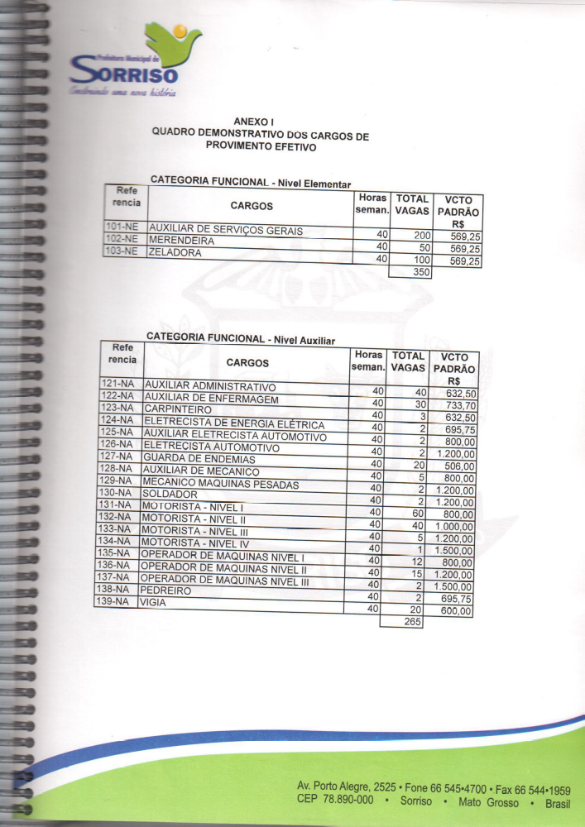
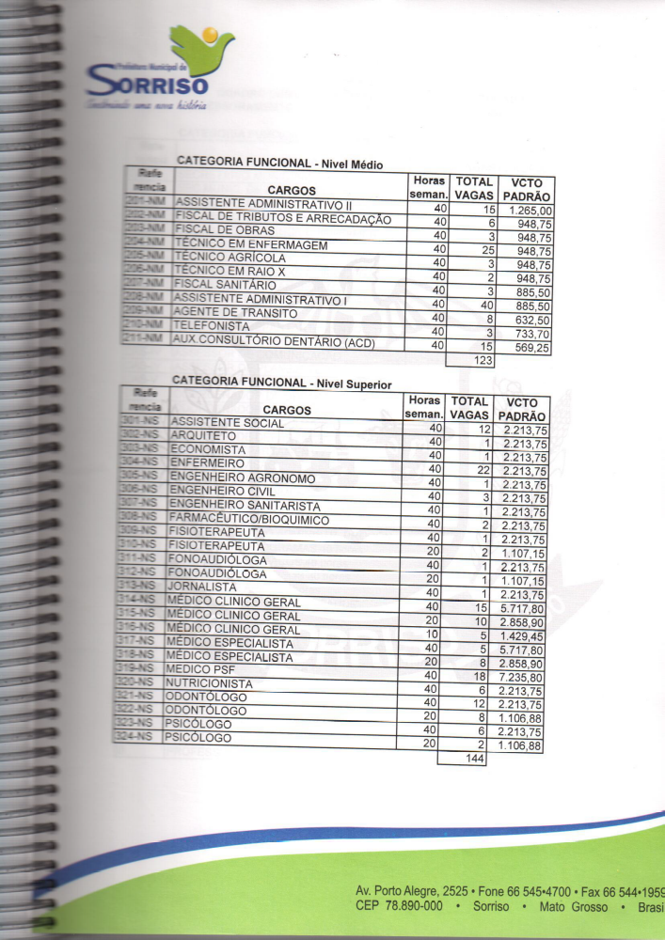
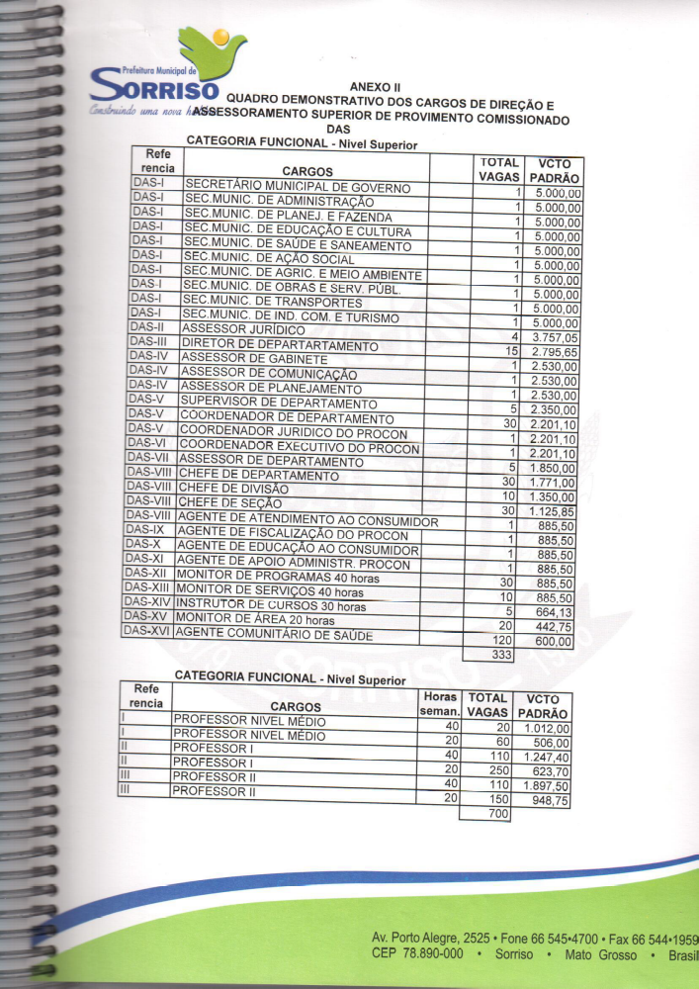

(Redação dada pela Lei Complementar 97, de 05.01.2009)
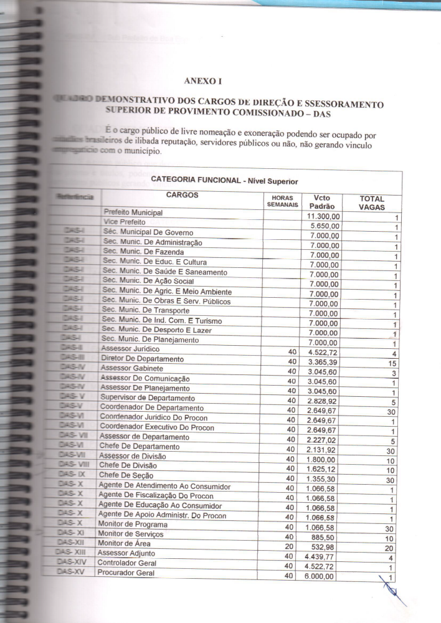

(Redação dada pela Lei Complementar 97, de 05.01.2009)
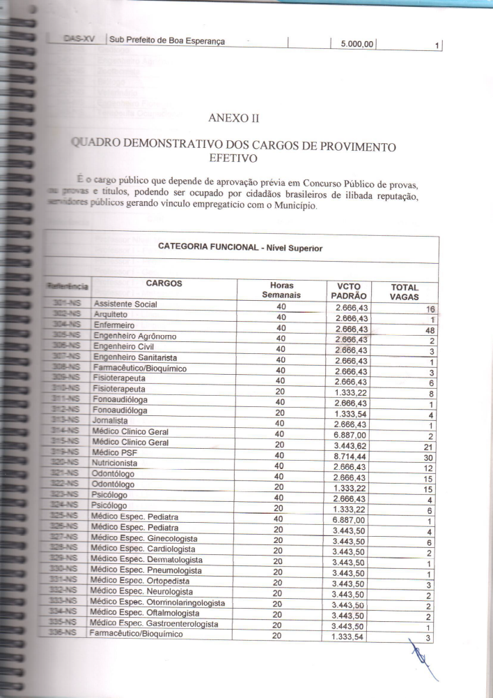

(Redação dada pela Lei Complementar 97, de 05.01.2009)
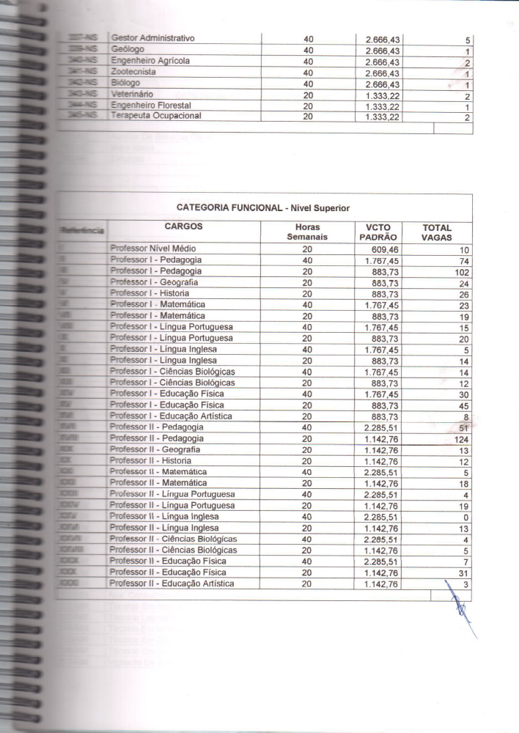

(Redação dada pela Lei Complementar 97, de 05.01.2009)

(Anexo I alterado pela Lei Complementar nº 080, de 18.06.2008)

